**如何安装和升级操作系统**

**编辑：**victor

**机器人软件适用版本：**

**适用机器人**：UR3、UR5、UR10

**编辑时间：**2016/3/20

哪里可以下载最新版的操作系统软件,如何才能升级操作系统软件，下面我们会讲解。

从以下网址下载更新包：

http://www.universal-robots.com/download/?option=16448#section16447

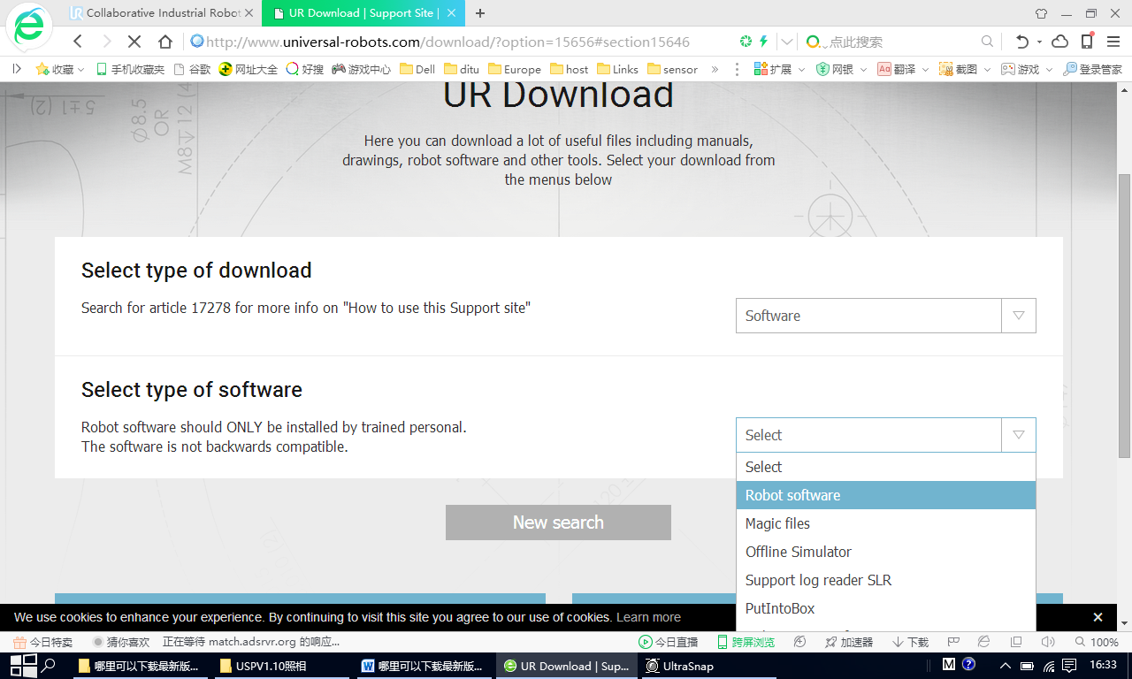

将更新的文件拷贝到优盘根目录（我往优盘里拷贝两个更新文件以示区别，其中1.8.14035是最新的, 注意1.8版本用于CB2的机器人，CB3机器人都是3.0以上版本）

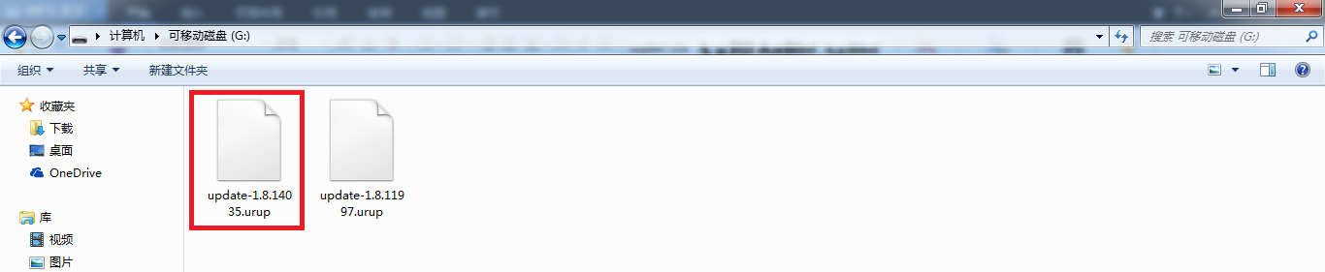

在机器人中查看当前的软件版本（1.11997）

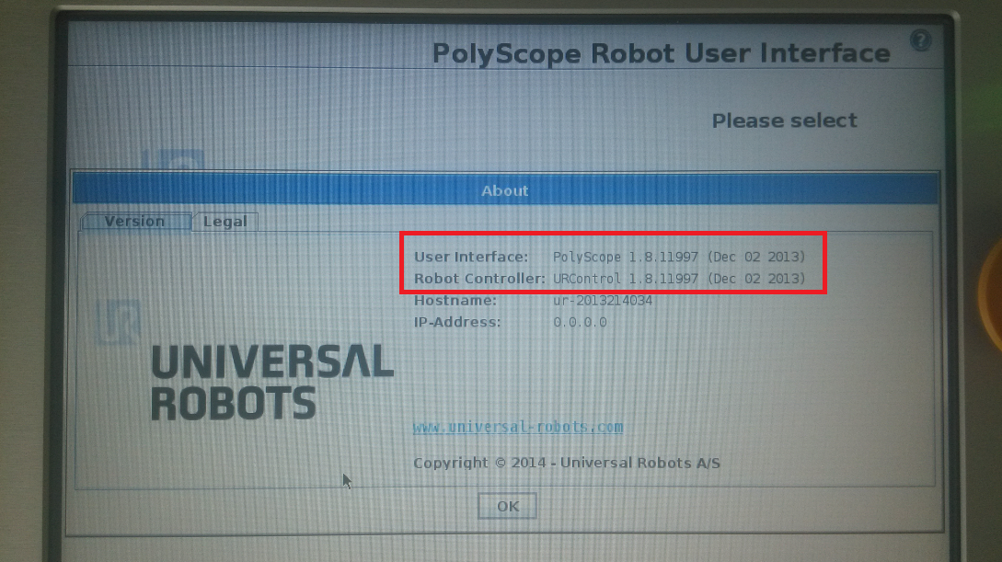

在设置界面点击UPDATE Robot，然后点击Search，然后找到更新包（选中1.8.14035这个更新包），点击Update，然后弹出的窗口中点击OK

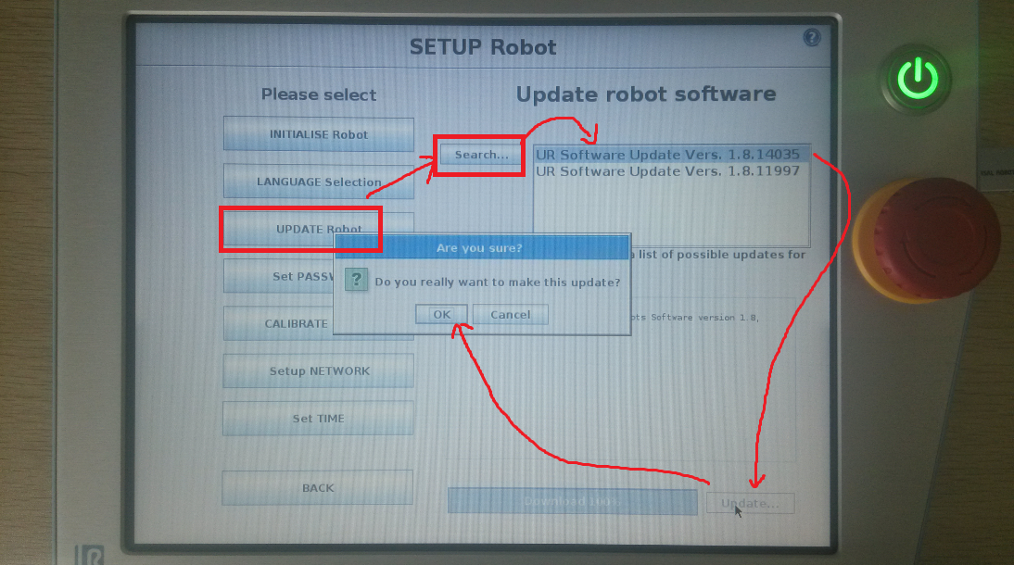

机器人自动重启，不需要做任何人为操作。

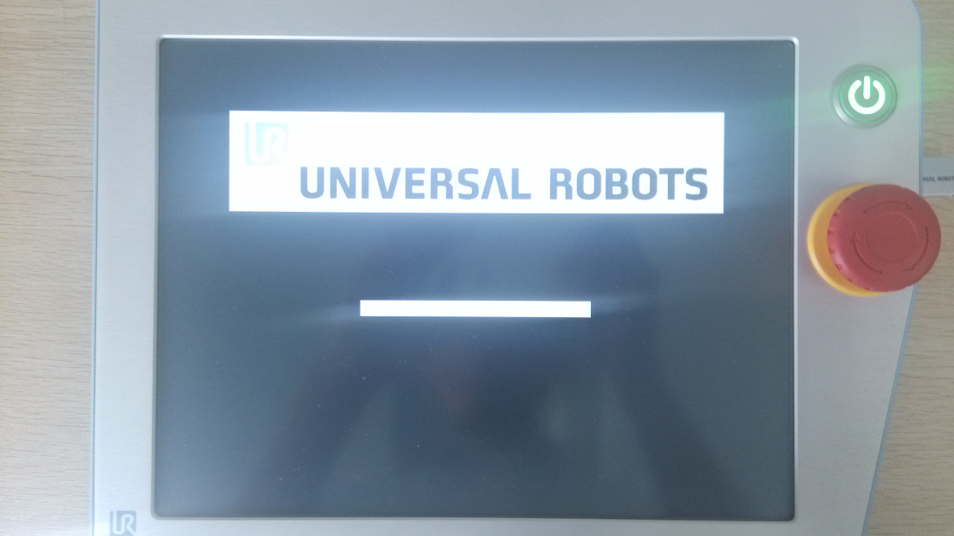

重启之后自动安装软件更新。

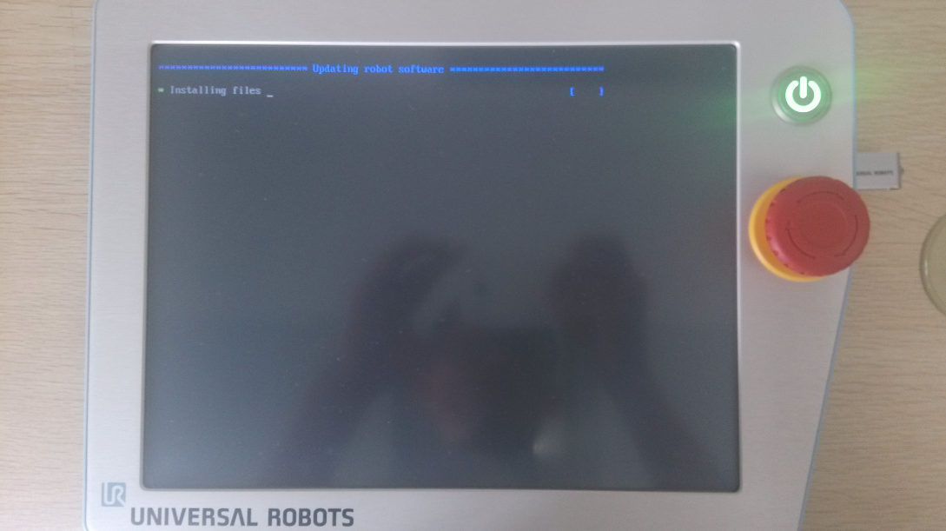

更新软件大概需要5分钟，更新软件之后不会自动重启，更新软件之后就关机了。然后手动开机并查看当前的状态，从界面中可以看到当前的版本是1.8.14035

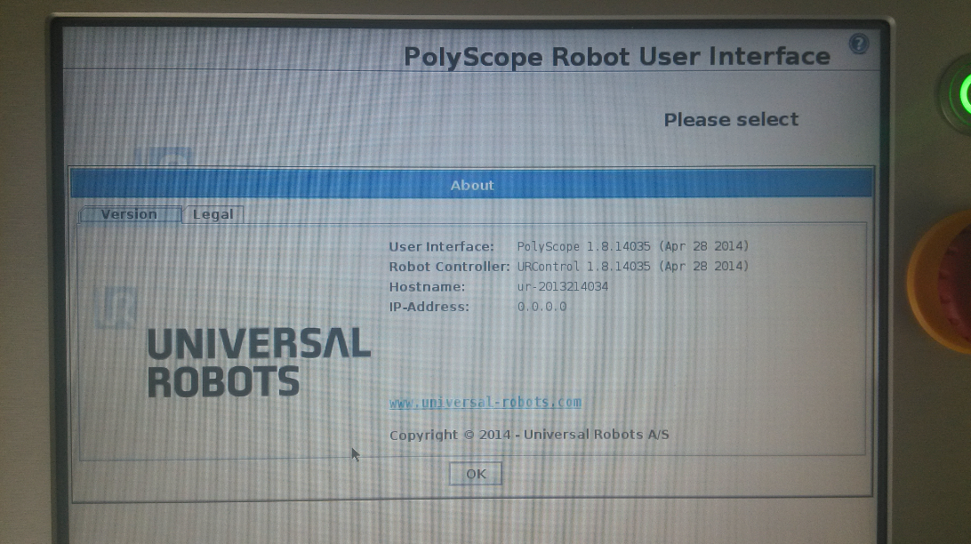

你也可以参考维护手册的58页来查询更多软件更新的注意事项。高版本的软件对低版本软件的一些指令进行了完善，如果你在新版本的软件上写的程序（比如1.8版本），然后想要运行到老的机器上（比如1.7版本的软件），则低版本的软件将无法打开高版本的程序，此时只需要更新老机器的软件即可。

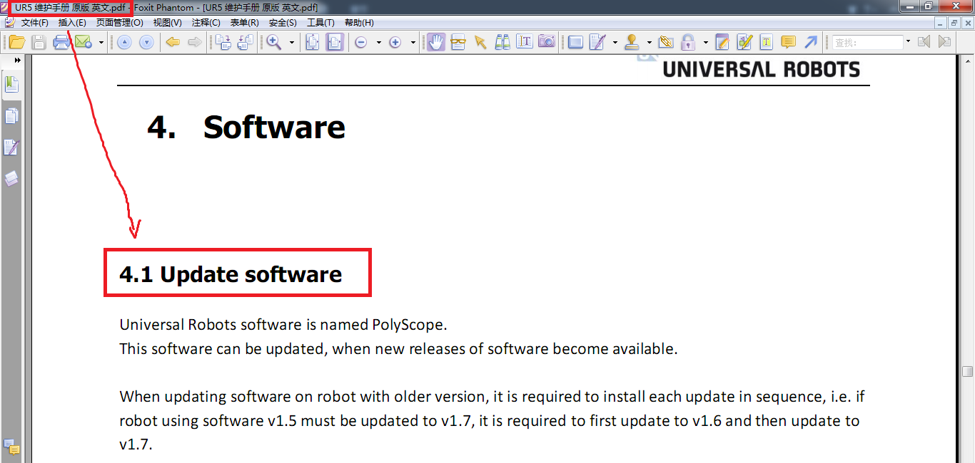

需要注意的是，如果你从高版本降到低版本，会提示这是“downgrade”,但是还是可以更新的。但是CB3的3.0版本的软件无法给CB2的1.8版本软件做更新，这一点在官方的文档中有说明。下图中，我从1.8.14035更新到1.8.11997（是降级），出现了以下提示。

